***Знаменитые физики-ядерщики***

**Альберт Эйнштейн**

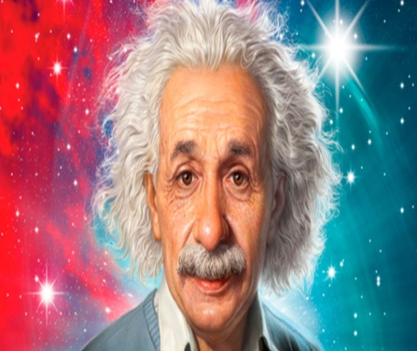Будущий ученый родился в марте 1879 года в городе Ульме, в Германии. Образование получил в народной школе, а затем в гимназии, где с самого начала предпочитал естествознание и точные науки. К 16 годам он овладел всем, что было необходимо для поступления в университет, но не справился с экзаменом по языку. Тем не менее вскоре он все же стал студентом политехнического вуза в Цюрихе. Он изменил представления людей о пространстве, составил формулу, превращающую массу в форму энергии и глубоко изучил молекулярную физику. Его успех был вскоре отмечен Нобелевской премией, а сам ученый переехал в США, где трудился до конца своих дней.

**Джеймс Максвелл**

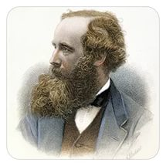 Джеймс Клерк Максвелл был британским ученым, который разработал классическую электродинамику. Он родился в июне 1831 года, а уже к 1860-му стал членом Лондонского королевского общества. Максвелл создал первую в стране физическую лабораторию с профессиональным оборудованием. Там он изучал электромагнетизм, кинетическую теорию газов, оптику, упругость и другие темы. Ему одним из первых удалось создать прибор для количественного измерения цветов, названный впоследствии диском Максвелла.

**Исаак Ньютон**

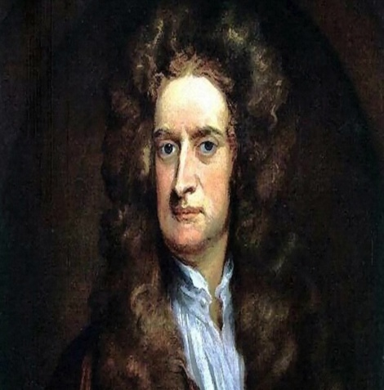 [Английский](https://ru.wikipedia.org/wiki/%D0%90%D0%BD%D0%B3%D0%BB%D0%B8%D1%8F) [физик](https://ru.wikipedia.org/wiki/%D0%A4%D0%B8%D0%B7%D0%B8%D0%BA), [математик](https://ru.wikipedia.org/wiki/%D0%9C%D0%B0%D1%82%D0%B5%D0%BC%D0%B0%D1%82%D0%B8%D0%BA%D0%B0), [механик](https://ru.wikipedia.org/wiki/%D0%9C%D0%B5%D1%85%D0%B0%D0%BD%D0%B8%D0%BA%D0%B0) и [астроном](https://ru.wikipedia.org/wiki/%D0%90%D1%81%D1%82%D1%80%D0%BE%D0%BD%D0%BE%D0%BC), один из создателей классической физики. Один из основоположников современной физики, сформулировал основные законы механики и был фактическим создателем единой физической программы описания всех физических явлений на базе механики, открыл закон всемирного тяготения, объяснил движение планет вокруг Солнца и Луны [вокруг Земли](http://to-name.ru/cosmos/planet/earth.htm), а также приливы в океанах, заложил основы механики сплошных сред, акустики и физической оптики. Исаак Ньютон сформулировал основные законы классической механики. Открыл закон всемирного тяготения, дал теорию движения небесных тел, создав основы небесной механики. Пространство и время считал абсолютными.

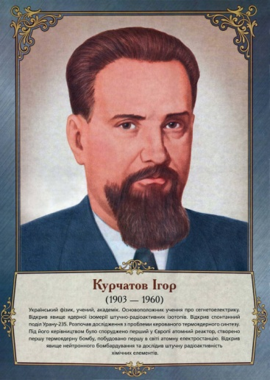**Игорь Курчатов**

Игорь Курчатов вырос в Крыму, там же закончил гимназию и университет. С 1924 начал работать ассистентом кафедры физики политехнического института Азербайджана, а уже через год был принят на работу в Ленинграде. Под его руководством уже в 1939 был введен в эксплуатацию циклотрон. Игорь Курчатов вел работы по ядерным реакциям и возглавлял советский атомный проект. Под его началом была открыта первая АЭС. Курчатов создал первую советскую атомную и термоядерную бомбу. За свои достижения получил несколько государственных премий и медалей.

**Никола Тесла**

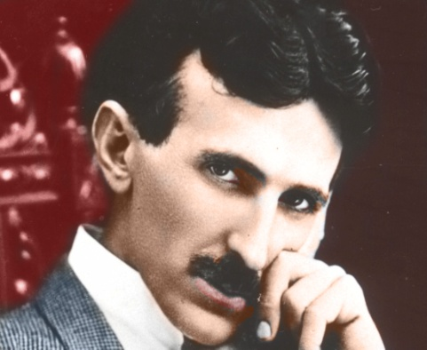 Гениальный физик, инженер, изобретатель в области электротехники и радиотехники Никола Тесла родился 10 июля 1856 года в селе Смиляны, Австрийской империи, ныне это территория Хорватии. Умер 7 января 1943, в Нью-Йорке, США. Тесла широко известен благодаря своему научно-революционному вкладу в изучение свойств электричества и магнетизма в конце XIX - начале XX веков.

Самыми значимыми его разработками были следующие:

-Изучение переменного тока.

-Он изучил влияние электроэнергии на организм, ставя эксперименты на себе, и тем самым положил начало современной технике безопасности, а также новым методам лечения.

-Кроме того, он изобрел генераторы высокочастотных токов и трансформатор, который до сих пор многие называют просто "катушка Тесла".

- Он описал явление вращающегося магнитного поля, тем самым дополнив теорию полей.

-Создал многофазные электрические машины, получил на них патенты.

-Стремясь улучшить лампочку, изобретенную Эдисоном, создал неоновые и люминесцентные светильники.

-Создал первый волновой радиопередатчик, работал над передачей сигналов и энергии без помощи проводов.

-Изобрел водяной насос, а на его основе - динамо-машину.

- Сконструировал асинхронный двигатель.